Know-how *c-Ejector
Deutlicher Effizienzgewinn mit dem *c-Ejector von compact Kältetechnik und der E*LDS Ejektor-Regelung von Eckelmann.

Wiesbaden, 10.10.2018: Bereits ein Booster mit Flashgas-Bypass kann bei niedrigen Außentemperaturen (<10…15 °C, je nach Auslegung) effizienter als eine herkömmliche zweistufige Kälteanlage (z.B. Kaskade mit R134a/R744, Satellitenverbund mit R404A) betrieben werden. Aufgrund des transkritischen Betriebes muss der Booster aber bei hohen Außentemperaturen deutliche Einbußen hinnehmen.
Um dem entgegenzuwirken, ist zunächst der Einbau eines Parallelverdichters empfehlenswert. Dieser sorgt dafür, dass der im Sommer anfallende hohe Flashgas-Anteil im Sammler nicht mehr durch die NK-Verdichter abgesaugt werden muss. Je nach Auslegung des Parallelverdichters gibt es einen Ausschaltpunkt, unter dem wieder auf Flashgas-Bypass-Modus umgeschaltet werden muss. An wenigen Tagen im Jahr sind dennoch Einsparungen von deutlich über 10 % zu erwarten.
Die für die Entwicklung des *c-Ejectors erforderlichen Testreihen führte compact Kältetechnik mit einer E*LDS Verbundanlagen-Regelelektronik der Eckelmann AG durch.
Mit der Installation von *c-Ejectoren kann bei richtiger Auslegung des Gesamtsystems die Kälteanlage ganzjährig effizienter betrieben werden. Durch die Gasejektoren fällt auch im subkritischen Betrieb genügend Flashgas im Mitteldruckabscheider an, sodass sich die Laufzeit des Parallelverdichters verlängert. Bei hohen Außentemperaturen liegen durch die Auslegung der Ejektoren auf einen typischen Sommertag die Effizienzgewinne deutlich über denen der Parallelverdichtung.
Mit der Ejektor-Regelung von Eckelmann kann der Effizienzgewinn der Gas- und Flüssigejektoren in Verbindung mit der Kälteanlage maximiert werden. Aus prozesstechnischer, physikalischer und regeltechnischer Kompetenz der Partner compact und Eckelmann erwächst ein ganzheitliches Verständnis für Kälteanlagen mit Ejektoren. In der Verbundsteuerung VS3015 CT sind diese Kompetenzen realisiert, um Anlagen mit Gas- und Flüssigejektoren, Parallelverdichtern und BUS-angebundenen Gaskühlern und Kühlstellen sicher und effizient bei stabilem Hochdruck zu betreiben.

2.016 Anschläge (ohne Headline)

Chillventa 2018
16.–18. Oktober 2018, Nürnberg
compact Kältetechnik GmbH: Halle 7, Stand 7-524
Eckelmann AG: Halle 5, Stand 5-110
www.compact-kaeltetechnik.de/de/chillventa-2018/
www.eckelmann.de/chillventa/

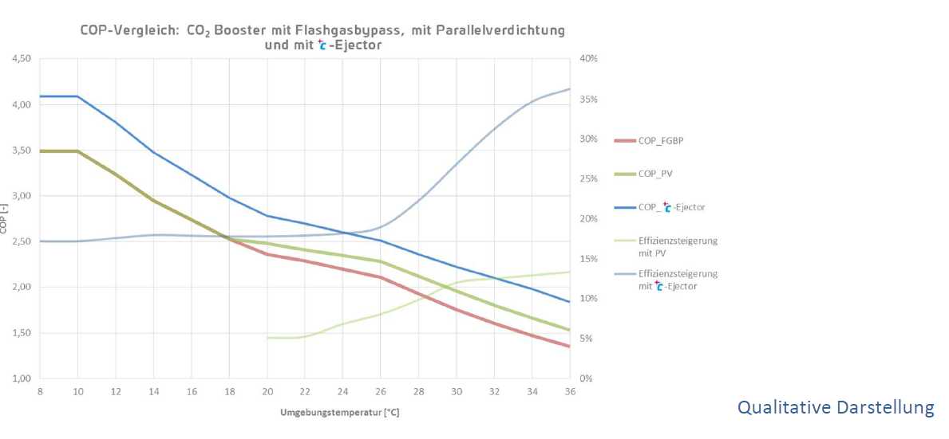
Bildunterschrift 1: COP-Vergleich: CO₂-Booster mit Flashgasbypass, mit Parallelverdichtung und mit *c-Ejektor (Grafik: compact Kältetechnik GmbH)
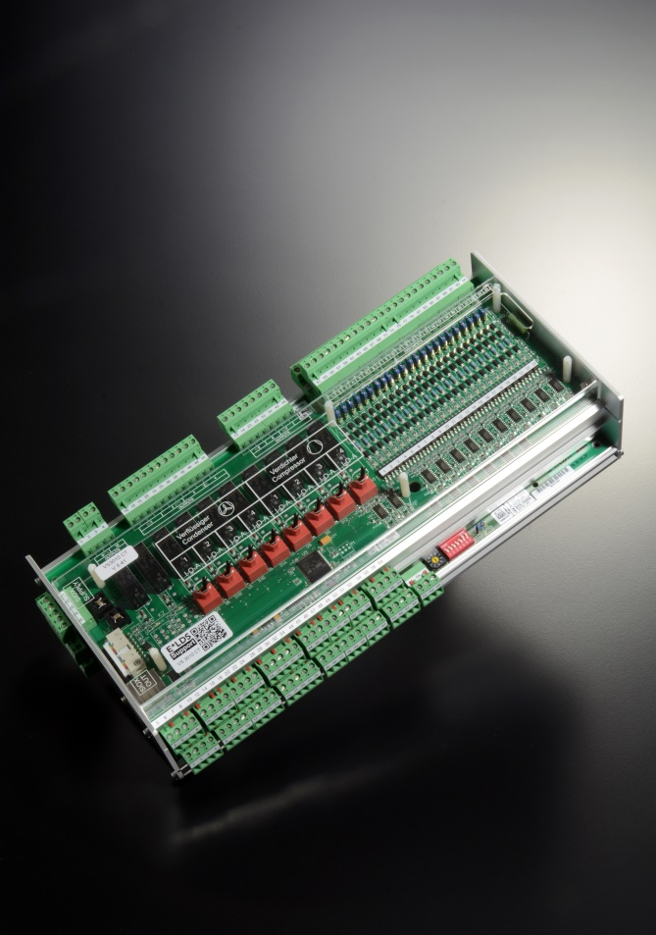

Bildunterschrift 2: Die Verbundsteuerung VS 3015 CT von Eckelmann für transkritische CO₂-Boostersysteme regelt Gas- und Flüssigejektoren (Foto: Eckelmann AG)

Über die Eckelmann AG
Die Eckelmann AG, Wiesbaden, ist ein mittelständischer Automatisierungspartner für den Maschinen-, Geräte- und Anlagenbau. Ihre Schwerpunkte sind die Entwicklung und Serienfertigung optimierter Steuerungslösungen für Maschinen sowie die Programmierung und Systemintegration für Leit- und Automatisierungssysteme. Wichtige Zielbranchen sind: Maschinenbau, Anlagenbau für Metall- und Kunststoffverarbeitung, Chemie und Pharma, Gewerbliche Kälte, Nahrungsmittel, Grund- und Baustoffe, Mühlen und Nahrungsmittelindustrie, Medizintechnik. Die Eckelmann AG wurde 1977 von Dr.-Ing. Gerd Eckelmann gegründet.

www.eckelmann.de

Kontakt:  Eckelmann AG  Berliner Straße 161  65205 Wiesbaden  Tel.: +49 (0)611 7103-0  info@eckelmann.de  www.eckelmann.de | Media Relations:  Pressebüro Schwitzgebel  Felix Berthold  Berliner Straße 2  55283 Nierstein  Tel.: +49 (0)6133 50954-1  f.berthold@presse-schwitzgebel.de  www.presse-schwitzgebel.de

